**visualstudio真机调试c#代码(android)**

1. **确保手机和开发机器(即运行visualstudio的调试机器,一般是电脑)在一个局域网内**,即同一个子网下面. [比如电脑ip是192.168.1.3 网关是192.168.1.1,那么手机的ip地址必须为192.168.1.?(一个数字),网关是192.168.1.1],172开始的局域网也可以,还有10开头的局域网
2. **确保手机和开发机器(即运行visualstudio的调试机器,一般是电脑)在一个局域网内**
3. **确保手机和开发机器(即运行visualstudio的调试机器,一般是电脑)在一个局域网内(重要的事情说三遍,懂的自然懂)**
4. **关闭手机的4G网络,热点什么的,只留下wifi的网络连接(切记,只能有一个网络连接)**
5. 在手机上打开 usb debugging(即打开usb调试),调试下面的选项,能开的尽量开
6. 找到android Sdk\platform-tools,使用adb.exe,使用tcpip开启新的手机连接
   1. Adb tcpip 5555打开5555端口
      1. 成功后面显示restarting in TCP mode port: 5555
   2. Adb connect 手机的ip地址,连接手机
      1. 成功后面显示connected to IP地址:5555
   3. 使用adb devices察看连接的设备是否存在
      1. 成功显示 list of devices attached ip地址:5555 device
7. 编译unity3d工程,**选中development Build和script debugging,选择build and run,**编译好了会上传到手机并且启动

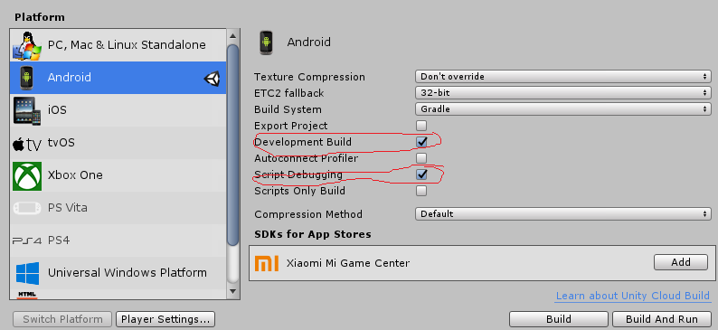

1. 关闭手机上的程序
2. **拔掉usb线,拔掉usb线,拔掉usb线**
3. 在手机上启动程序
4. 打开visual studio工程,选择菜单”附加unity调试程序”
   1. 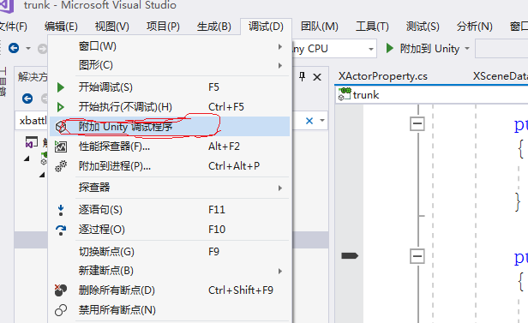
   2. 在弹出窗口中,选择手机上的程序,点击确定,就可以断点调试了

